买域名 ： 车牌www.sina.com.cn
租用服务器： 125.64.45.34
域名解析： 上牌

买域名
ISP 互联网服务提供商： 万网、新网、Godaddy。
万网被阿里巴巴收购了，成为阿里云战略里的一个闭环。
以万网为例。

准备：email、钱

注册email：
itdream1qi@sina.com
zIV7K0JRGFrG7SoT

https://wanwang.aliyun.com/

域名的含义：
.com 公司
.cn 中国，需要备案，不要买，买了麻烦死你
.gov 政府，需要备案，不要买，买了麻烦死你
.edu 教育，需要备案，不要买，买了麻烦死你

itdream1qi.top

万网账号：
itdream1qi
@i#TDLqiCjuW3ETR

租空间
空间一定要买境外的：中国香港、中国澳门、中国台湾、棒子、日本、美国

老师推荐：也可以自己找，但是一定是境外的！！否则要备案
http://www.henghost.com/

注册恒创账号：
itdream1qi@sina.com
VEa1r1txVd#%KJ6Q

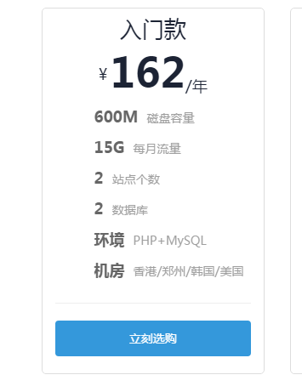 PHP虚拟主机
付款

域名解析
去阿里万网的后台
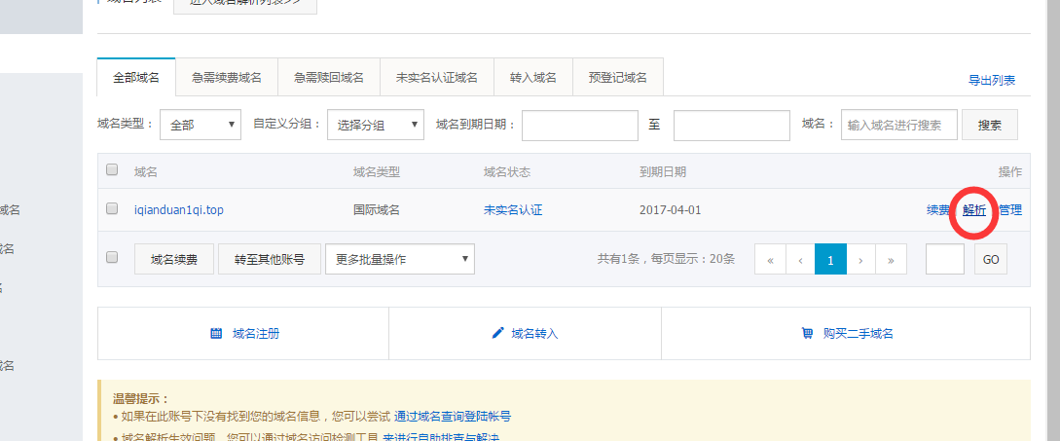

添加两条记录：
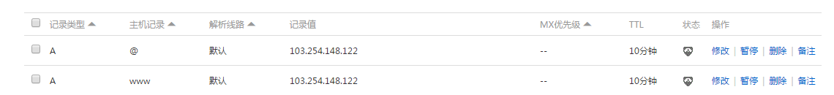

如何知道解析是否成功呢？？
运行 → cmd

如何看见有ip地址出现，并且和你购买的虚拟主机ip一样，就是绑定成功了：
ping www.duchengjiu.top

FTP管理

file transfer protocal传文件的。

需要ftp软件：
8uftp
或者
flashfxp
或者
cuteftp

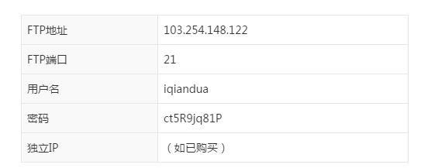

往里填！！

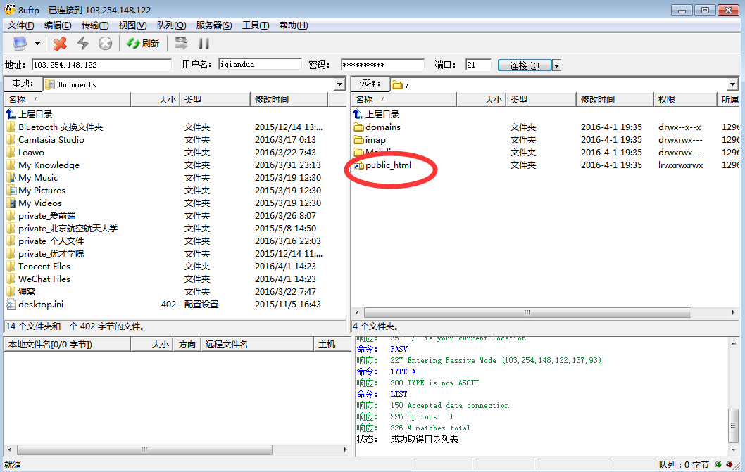

二级域名
ent.sina.com.cn
sport.sina.com.cn

恒创主机能绑定2个2级域名

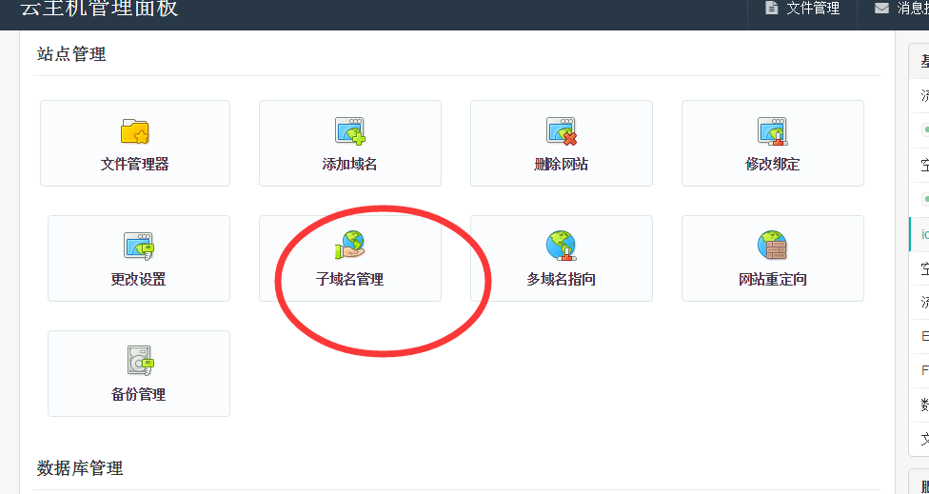
现在恒创进行添加，域名解析

邮箱

*****@itdream1qi.top

借助腾讯企业邮箱

http://exmail.qq.com/?referrer=index_top

腾讯企业邮的管理员账户：
itdream1qiadmin
H2RmZ2GNVgp4FJM6

